**中国重汽集团济宁商用车有限公司**

**新增门禁系统技改项目**

招

标

书

招 标 人：中国重汽集团济宁商用车有限公司

2025年1月

**第一章 招标公告**

**一、项目内容**

1、项目名称：中国重汽集团济宁商用车有限公司新增门禁系统技改项目

采购形式编号：CGZX2024120332

招标形式：公开招标

2、建设地点：中国重汽集团济宁商用车有限公司

3、项目内容

招标项目内容见下表。

|  |  |  |  |  |  |  |
| --- | --- | --- | --- | --- | --- | --- |
| **序号** | **位置** | **品名** | **品牌** | **规格型号** | **数量** | **计量单位** |
|
| 1 | 北门 | 人脸识别一体机（速通门） | 海康威视 | DS-K1T686LRL | 2 | 套 |
| 速通门（人员通道）-摆闸 | 海康威视 | DS-K3B501RL-JN2L/R | 1 |
| 摆闸遥控器 | 海康威视 | DS-K7R01-868 | 2 | 台 |
| 人员通道支架 | 海康威视 | DS-KAB56-ZU | 2 | 个 |
| 2 | 东门 | 车牌识别-抓拍机 | 海康威视 | DS-TMC600-JN2Z/抓拍机 | 2 | 套 |
| 出入口显示屏-led | 海康威视 | DS-TMC600-JN2Z/显示屏 |
| 车辆雷达检测器 | 海康威视 | DS-TMG036-LR | 2 | 个 |
| 车辆道闸-直杆 | 海康威视 | DS-TMG461-R | 1 | 个 |
| 3 | 南门停车场1 | 车牌识别-抓拍机 | 海康威视 | DS-TMC600-JN2Z/抓拍机 | 2 | 套 |
| 出入口显示屏-led | 海康威视 | DS-TMC600-JN2Z/显示屏 |
| 车辆雷达检测器 | 海康威视 | DS-TMG036-LR | 2 | 个 |
| 车辆道闸-直杆 | 海康威视 | DS-TMG461-R | 1 | 个 |
| 4 | 南门停车场2 | 车牌识别-抓拍机 | 海康威视 | DS-TMC600-JN2Z/抓拍机 | 2 | 套 |
| 出入口显示屏-led | 海康威视 | DS-TMC600-JN2Z/显示屏 |
| 车辆雷达检测器 | 海康威视 | DS-TMG036-LR | 2 | 个 |
| 车辆道闸-直杆 | 海康威视 | DS-TMG461-R | 1 | 个 |
| 5 | 总装部 | 人脸识别门禁面板机 | 海康威视 | DS-K1T686LRL | 4 | 个 |
| 6 | 车身部 | 人脸识别门禁面板机 | 海康威视 | DS-K1T686LRL | 1 | 个 |

（1）投标方提供报价清单，包括投标报价汇总表、投标报价明细表。

（2）中标方负责设备的设计、制造、运输、卸载、验收等直至达到招标方的各项要求并交付使用。

（3）项目交付期：中标通知书发布后15 个日历日之内完成设备到货，7个日历日之内完成（或协助完成）指导安装调试（投标文件“供货时间”中，应明确说明各阶段工作最终完成时间）。

（4）付款方式：银行承兑汇票。

**二、投标人资质要求**

1.拟标投人必须是在中华人民共和国境内注册的独立法人机构，具有独立承担民事责任能力；注册资金不少于500万人民币（或等值其他货币）；公司成立三年以上（以营业执照成立日期到开标当日满三年为准），且经营范围满足招标人需求；并在人员、设备、资金等方面具有承担本项目的能力；

2.拟投标人在国家市场监督管理总局的《国家企业信用信息公示系统》中查询不存在不良记录；

3.拟投标人不存在严重违规或被列入招标人“黑名单”且供方的直接或间接股东、法定代表人、董事、监事、高管非重汽员工及其亲属；

4.拟投标人2021年1月1日至今经第三方审计的公司财务报表（资产负债表、损益表、现金流量表）未显示异常；

5.拟投标人2021年1月1日至今供货实例，报名及投标时须提供用户清单、采购合同复印件；

6.拟投标人近三年内在经营活动中无与本项目有关的违法及重大违规情况；

7.拟投标人最近半年纳税正常；

8.拟投标人信用证明材料（征信报告）未显示异常。

**三、技术要求**

**1、 所投产品要求**

投标人应保证所供货物是全新、未使用过的，是用一流的工艺和最佳材料制造而成的，并符合质量、规格和性能的要求。在货物最终验收合格后的质量保证期内，投标人应对由于设计、工艺或材料的缺陷而发生的任何不足或故障负责。投标人在收到通知后在规定的时间内应免费维修或更换有缺陷的货物或部件。如果投标人在收到通知后按招标文件规定的时间内没有弥补缺陷，采购人可采取必要的补救措施，但其风险和费用将由投标人承担，采购人根据规定对投标人行使的其它权利不受影响。设备在使用过程中，投标人应对由于设计、工艺或材料的缺陷而产生的意外、故障或质量问题承担相应责任。

1. **安防设备参数要求**

|  |  |  |
| --- | --- | --- |
| **序号** | **名称** | **配置详情** |
| 1 | 人脸识别一体机（速通门） | 设备采用高性能嵌入式Linux操作系统，7英寸LCD触摸屏，屏幕分辨率不小于1024*600；  设备采用高清宽动态双目摄像头，分辨率不低于1080P；  人脸识别误识率≤0.01%，准确率≥99.8%，人脸识别速度≤0.2s；  可适应强光、逆光、暗光（0.001lux低照度无补光）等条件的人脸准确识别，最远人脸识别距离不低于2米；  设备本身支持人脸容量≥50000张，卡片容量≥50000张，出入记录容量≥100000条；  设备支持人脸识别、密码等认证方式，且支持以上组合认证开门；  设备应支持戴口罩情况下的人脸识别；  人脸识别终端具备防假体攻击功能，包括防照片欺骗，防视频欺骗功能；  设备支持RS-485接口≥1个，RS-232接口≥1个，韦根接口≥1路输入/输出，USB接口≥2个USB2.0接口，网络接口≥1个；  设备室外安装，支持IP65防水等级，需配备遮阳罩；  工作环境温度：-30℃~+70℃。 |
| 2 | 速通门（人员通道）-摆闸 | 驱动电机为直流无刷伺服电机，红外对射数量≥12对，门摆材质为亚克力材质；  门摆开关速度≤0.4s，通行速率最大不低于40人/min，最小不低于20人/min；  闸机通道应支持防尾随、防夹保护功能，同时支持翻越报警、滞留报警、反向闯入报警防拆报警等，且支持上传对应报警信息到平台。  闸机通道应支持主板记忆功能，当有两人同时刷脸成功时，门摆需等两人都通过之后才关闭；  闸机通道应同时支持机械防夹（在门摆复位的过程中，遇阻时电机自动停止工作，阻力消失后门摆自动复位）和红外防夹（人员通行时，红外检测到人员在非安全区域，门摆自动停止动作，人员离开通道后，门摆自动复位）；  闸机需支持接入RS485和wiegand 读卡器，方便后续闸机扩容或变更使用场景；  闸机通道外壳对外界机械碰撞的防护等级最薄弱处不低于IK04要求，其他表面不低于IK07要求；  闸机支持读卡器、二维码、人脸识别组件、身份证阅读器、显示屏等设备扩展集成，并实现多种认证方式组合应用；  闸机要求支持室外使用，支持遥控器开门，支持断电自动开闸；  闸机通道支持设置每天不少于8个时间段常开/常闭，支持不少于52个周计划；  工作环境温度：-25℃~+70℃；  每组通道需包含至少一个遥控器。 |
| 3 | 摆闸遥控器 | 管控门数：1个；  每组通道控制器  发射频率：868MHz或433MHz |
| 4 | 人员通道支架 | 配套支持人脸识别门禁面板机 |
| 5 | 车牌识别-抓拍机 | 采用200万像素高清摄像机；  快门速度1/30-1/1000秒可调节；  支持逆光、暗光下的车牌识别，保证复杂场景下的牌识率不低于98%；  饱和度，亮度，对比度，白平衡，增益，3D降噪等图像参数可调；  支持联动内置或外置补光灯，支持定时以及自动亮度调整；  接口数量：RJ45 10M/100M 自适应以太网口*1,RS485接口*1，触发输入*2，继电器输出*2；  支持道闸开关到位检测输出（记录遥控器放行）；  支持识别的号牌类型包括大（小）型汽车、使领馆汽车、警用汽车、教练汽车、新能源汽车、军车等；2019式武警车牌等国标车牌；  支持车型识别，车标识别，车身颜色识别，子品牌检测。 |
| 6 | 出入口显示屏-led | 支持4行4列点阵显示：  支持字体颜色红、黄、绿调节；  屏幕类型为LED；  支持网络协议控制，可通过平台进行显示内容样式配置；  集成扬声器功能，可通过平台进行语音播报配置。 |
| 7 | 车辆雷达检测器 | 输入电压：220V±15% 50Hz（也可用12V到24VDC）；  输出方式：继电器输出；  工作温度：-40℃至+80℃；  反应时间：90毫秒；  工作原理：毫米级微波雷达 |
| 8 | 车辆道闸-直杆 | 采用直流无刷变频电机，抬杆以及落杆速度可以调节；  支持闸杆方向调节，不区分左右向；  抬杆速度要优于2s/3s/4s/5s（3/4/5/6米）；  支持遇阻反弹；  支持限位学习调整功能；  支持雷达防砸、支持线圈防砸，针对物流门环境至少提供线圈防砸，人流门环境至少提供雷达防砸；  物流门环境需增加线圈触发抓拍；  支持通过控制盒面板或按钮进行开、关、停操作；  支持遥控器控制开、关、停、锁闸以及解锁功能；  支持开关到位信号输出；  支持断电自动或手动抬杆；  外壳防护等级不低于IP54;  道闸直杆长度3/4/5/6米；  需配套至少一个遥控器。 |
| 9 | 人脸识别门禁面板机 | 设备采用高性能嵌入式Linux操作系统，7英寸LCD触摸屏，屏幕分辨率不小于1024*600；  设备采用高清宽动态双目摄像头，分辨率不低于1080P；  人脸识别误识率≤0.01%，准确率≥99.8%，人脸识别速度≤0.2s；  可适应强光、逆光、暗光（0.001lux低照度无补光）等条件的人脸准确识别，最远人脸识别距离不低于2米；  设备本身支持人脸容量≥50000张，卡片容量≥50000张，出入记录容量≥100000条；  设备支持人脸识别、刷卡、密码等认证方式，且支持以上组合认证开门；  设备应支持戴口罩情况下的人脸识别；  人脸识别终端具备防假体攻击功能，包括防照片欺骗，防视频欺骗功能；  设备支持RS-485接口≥1个，RS-232接口≥1个，韦根接口≥1路输入/输出，USB接口≥2个USB2.0接口，网络接口≥1个；  设备外观：设备厚度≤33mm，设备长度≤251mm，设备宽度≤130mm；  设备室外安装，支持IP65防水等级，需配备遮阳罩；  工作环境温度：-30℃~+70℃；  需配置安装支架（支架类型根据现场安装实际情况可选，包含挂装支架，斜装支架，万向支架等）；  需配置电源模块，且电源模块足够支持门禁及单门或双门电磁锁供电；  支持配套电磁锁（单门双门可选），直线拉力≥250kg，开锁时间≤1s，带LED指示灯指示门锁状态，支持常开常闭信号反馈，支持反向安装，配备与现场匹配的电磁锁支架及开门按钮。 |

**3、质量保证期**

产品质量满足行业及国家标准，质保期为：自验收合格之日起1年，因货物本身的质量问题或运输、装卸过程中发生损坏的，应由投标人提供相同标准的货物以替换，保证设备正常使用。质保时间从验收合格后开始计算（设备在质保期内出现故障，更换配件的质保时间自修复或更换之日起重新计算质保时间）。质保期内免费上门服务，包括故障处理、操作培训、技术咨询等。发生技术问题时 24 小时内上门服务或在线解决有关问题，并承诺相关方案及保障措施，短期内无法修复时应提供应急备用设备，直至解决问题。在质保期结束后，投标人必须继续提供对货物的售后服务，仍应按照质保期内承诺提供相关服务，只收取相应的材料费、人工费，不收取修理费。

**4、服务范围及要求**

4.1 交付

投标人应负责将货物运送到用户指定地点交付招标人。

4.2 验收

当产品到达采购人指定的现场后，采购人和投标人依据产品供货清单共同对设备进行开箱检验，并对产品的数量、品质进行逐项检查。验收时发现短缺、破损, 采购人有权要求投标人立即补发和负责更换。投标产品和设备经过双方检验认可，签署验收报告，产品保修期自验收合格之日起算

4.3 技术培训及售后服务

根据投标设备特点及技术要求，投标人应对招标人的技术、管理及使用人员进行有关设备使用操作、故障排除、维护等方面进行现场技术培训，提供免费培训，直至使受训人员能熟练独立操作。投标人与安装施工单位在设备安装现场对招标人技术、管理及使用人员组织技术培训，以受培训人员可以独立使用采购设备，并完成基础的设备故障排除为最基本要求。

**四、投标说明**

1、报名方式

1.1拟投标人根据招标人在中国重汽官网等公开媒体上发布的招标信息，在“中国重汽e采通”平台报名（应标）。按照中国重汽e采通“SRM非生产供应商注册手册”（见附件）进行注册，登录后进入“供应商应标”，选择对应的项目，点击“应标”后按照招标文件本部分投标文件组成**资格证明文件**中准备资料并上传，公示期间请尽快应标且按要求上传齐全应标文件。

1.2 拟投标人报名成功后，请将营业执照，授权书（含法人及授权人身份信息）发送邮件至我单位备案。

邮箱地址： 17854118967@163.com

投标邮件主题：某单位授权某代表参与投标某项目+电话

投标邮件附件：营业执照，授权书（含法人及授权人身份信息）

**注：投标人应标时，需上传营业执照副本复印件（需盖章）、授权委托书及身份证复印件（需盖章），否则视为弃标。**

**1.3投标保证金的缴纳：**

（1）投标人应标时，需向招标人财务部门缴纳5000元（伍仟元人民币），作为投标人本次投标的保证金(需从投标人基本账户中转出，公对公转账，私人转账不予受理及退回)；

（2）缴纳方式：电汇

（3）接收单位：中国重汽集团济宁商用车有限公司

（4）转账信息：

开户银行：【中国银行济宁分行】

户名：【中国重汽集团济宁商用车有限公司】

账号：【231202725157】

注：投标保证金缴纳时，务必备注所投标的项目名称。

格式：投标保证金—新增门禁系统技改项目—***公司（五个字以内公司简称）

投标保证金缴纳后及时向项目联系人出示回执。

2.投标保证金的退还及没收

投标保证金的退还：在中标（成交）通知书发出后 30 个工作日内，通知财务部退还未中标（成交）人的投标保证金；在采购合同签订后5个工作日内退还中标（成交）人的投标保证金，或根据合同中的约定将投标保证金转为履约保证金。

发生以下情况时，有权没收保证金：

(1)供应商在提交响应文件截止时间后撤回响应文件的；

(2)供应商在响应文件中提供虚假材料的；

(3)除因不可抗力或谈判文件、询价通知书认可的情形以外，成交供应商不与采购人签订合同的；

(4)供应商与采购人、其他供应商或者采购代理机构恶意串通、围标、陪标的；

(5)供应商有违约违规行为或被投诉、举报的，在调查处理期间，保证金暂不退还，待调查处理结束后按有关规定处理。

(6)截至开标前 3 天，投标人无正当理由、未以书面形式向招标人递交说明而在投标截止日不来投标的。

(7)自中标通知书发出之日起30日内，中标人无正当理由投标人无正当签订合同的；

(8)采购文件规定的其他情形。

2、报价

（1）投标人自行勘察现场，进行合理报价。报价为投标总报价应包括但不限于运费、及可预见的风险、以及其它不可预见等全部费用。

注：e采通系统总报价费用不超过4.9054万元（含税），税率13%。

（2）投标报价汇总表、投标报价明细表中所有项目内容的报价货币单位为： （人民币）元（请务必报含税价和不含税价并写明税率）。

3、投标文件的组成

本项目投标文件为**电子版投标文件（需加盖公章）**，由《投标文件（资质标）》、《投标文件（商务标）》文件及技术部分组成。本项目投标文件为电子版投标文件1份。若现场开标，营业执照和授权书需在开标现场出示。

**3.1 资格证明文件包括：**

1）营业执照副本复印件（需盖章）；

2）投标函（附件1）；

3）法定代表人授权书（附件2 需盖章）；法定代表人参加投标的，提供法人身份证明文件即可；被授权人参加投标的，需提供法定代表人授权委托书（含法人身份证和被授权人身份证正反面复印件）。

4）近三年经第三方机构审计的财务报表（资产负债表、损益表、现金流量表）复印件，必须连续；

5）近三年内在经营活动中没有违法违纪行为的声明；投标单位在国家企业信用信息公示系统中无与本项目有关的行政处罚、经营异常和失信信息的声明；

6）企业最近半年完税证明、企业信用证明材料（征信报告）；

7)代理商投标要携带生产商的授权书、原厂售后服务承诺书，根据实际情况提供即可，无格式限制；

8)年度纳税信用评价信息（可从电子税务局查询截图，需加盖公章）；

9）企业对外担保说明（写明贵单位对外有无对外担保和质押业务，需加盖公章）；

10)保密承诺函（附件3）；

11)企业近三年同类项目业绩证明；

12）投标保证金缴纳证明。

**3.2商务部分：**

1. 服务承诺函(附件6)；
2. 开标一览表（需另行单独封存一份以备唱标使用）
3. 投标报价明细表。

4）按招标文件投标人须知和技术规格书中要求提供的有关文件。

**3.3技术部分**

为提高评标效率，请投标人按照技术部分所列的资料清单内容及顺序编制技术部分投标文件。

（1）主要产品的型号、规格、品牌、主要技术指标和性能的详细说明；

（2）项目实施方案：能够根据招标方需求提供最佳实施方案，符合本次项目实施任务实际情况的说明；

（3）产品质量及保证措施：产品质量、性能稳定可靠；

（4）生产周期，应提供详细的生产计划，有详细的确保满足工期基本要求或能在保证质量的前提下提前完工措施的说明；

（5）质保期及售后服务：质保期是否响应或优于招标文件要求，售后服务措施得当，体系完整等方面的说明；

（6）项目主要物料明细表（格式由投标人自定）；

（7）投标人需提交的其它资料。

**五、议程安排**

1、预计发标时间：2025年1月6日

2、发布招标方式：本次招标公告在中国重汽官方网站、中国重汽E采通平台发布。

注意：以上渠道为官方指定发布渠道，切勿相信其他来源的信息。

3、答疑

联系人：张颖

电话： 15653787686

邮箱：[17854118967@163.com](mailto:17854118967@163.com)

4.投标及开标

应标截止时间：2025年1月16日18:00

投标保证金缴纳截止时间：2025年1月16日18:00

投标截止时间：2025年1月17日18:00

开标时间：预计2024年 1月18日上午9:30，若有变动另行通知。

5、开标方式

现场参与开标，自行携带笔记本电脑至开标地点即可。

6、现场资质审验

详见投标条件→资质证明文件。（本文档搜索查找即可）

**六、评标规则**

1、评标

本次招标采用资质入围后，原则上合理最低价中标。本着公平、公正、公开的原则，在资质综合评审后入围的前提下，选择合理最低价确定中标人，对未中标方不做任何解释。

本项目只产生一个中标人。中标人签订合同前须进行最终审查。最终审查的对象是投标项目的中标候选人。最终审查的内容是对中标候选人的经营状况、服务质量、资格、信誉以及招标人认为有必要了解的其它问题作进一步的考查及后审。最终审查的方式，根据需要采取问询或实地查证等方式。如审查结果不符合成交条件的，则本次评标作废或变更意向中标人。

2、中标人瑕疵滞后发现的处理原则

无论基于何种原因，各项本应作为拒绝处理的情形即便未被及时发现而使该中标人通过了资格审核、初评、现场复审、终评或其他所有相关程序，包括已签订合同的情形，一旦中标人被拒绝或该中标人此前的评议结果被取消，相关的一切损失均由该中标人承担。

**七、合同签订**

1.招标人根据评标工作小组的评标结果确定中标人，在中国重汽e采通平台公布中标结果，并发送中标通知。

2.中标人应该在中标通知书规定的时间、地点与招标人签订采购合同，否则按照开标后撤回投标处理。

3、中标人应当按照合同约定的履约责任，在保证质量的前提下完成中标项目，不得将中标项目转包或分包给他人，否则视为违约，招标人有权解除合同。

4、中标人由于履行义务的能力或信用有严重缺陷，招标人有权取消其中标资格，招标人将从中标候选单位中依序重新确定中标人，或重新组织招标。

5、投标人有下列情形之一，其投标将被视为废标，招标人将严格按照《中华人民共和国招标投标法》及相关法律、法规及规章制度的规定行使权利。投标人给招标人造成损失的，招标人有索赔的权利，投标人应予以赔偿。

（1）投标人提供的有关资格、资质证明文件不合格、不真实或提供虚假投标材料；

（2）投标人在报价有效期内撤回投标；

（3）在整个评标过程中，投标人有企图影响评标结果公正性的任何活动；

（4）投标人以任何方式诋毁其他投标人；

（5）投标人串通投标；

（6）投标人被举报、检举，并经招标人查实无误的；

（7）以他人名义投标或者以其他方式弄虚作假，骗取中标的；

（8）投标人负责人为同一人或者存在控股、管理关系的不同单位；

（9）有效投标不足三家；

（10）未按要求填报商务报价资料，对招标开展造成较大影响；

（11）未按照招标人规定的时间内在中国重汽e采通完成投标的；

（12）法律、法规规定的其他情况。

6、出现下列情形之一，招标人有权否决所有投标人的投标，并终止招标

（1）符合条件的投标人或者对招标文件做实质响应的投标人不足三家的；

（2）出现影响采购公正的违法、违规行为的；

（3）评标委员会经评审，认为所有投标都不符合招标文件要求的；

（4）因重大变故，采购任务取消的；

（5）投标人承诺同意由于招标人公司政策变化引起的随时终止项目的要求并承担由此带来的一切损失；

（6）招标人认为其他应终止招标的情形。

八、其他

1.其余未尽事宜均以最终签署的协议（或合同）约定为准。

2.要求招标人或相关合同签订单位提供的配合，在标书文件中说明。

3.凡对本次招标提出的问询，均以招标人的书面答复为准。招标人的任何工作人员对投标人所作的任何口头解释、介绍、答复，对招标人和投标人均无任何约束力。

**备注：本次招标最终解释权归中国重汽集团济宁商用车有限公司。**

附件1 投标函

致：中国重汽集团济宁商用车有限公司：

根据贵方_ **某项目招标公告** ， **某投标公司名称**  ， 法人代表人为 法人名字，正式授权 被授权人名字 提交**资质证明文件 份。电子版投标文件1份。**

据此函，签字代表宣布同意如下：

1、投标人已详细审查全部“招标文件”，包括修改文件（如有的话）以及全部参考资料和有关附件，已经了解我方对于招标文件、采购过程、采购结果有依法进行询问、质疑、投诉的权利及相关渠道和要求。

2、投标人在投标之前已经与贵方进行了充分的沟通，完全理解并接受招标文件的各项规定和要求，对招标文件的合理性、合法性不再有异议。

3、本投标有效期自开标日起 90个日历日。

4、如中标，本投标文件至本项目合同履行完毕止均保持有效，本投标人将按“招标文件”及政府采购法律、法规的规定履行合同责任和义务。

5、投标人同意按照贵方要求提供与投标有关的一切数据或资料。

6、与本投标有关的一切正式往来信函请寄：

地址：

邮编：

电话： 传真：

投标人代表姓名：__ _____职务：

开户银行：

银行帐号：

投标人名称（盖章）:

授权代表签字：

日期： 年 月 日

附件2 法定代表人授权委托书

本授权委托书声明：我＿＿＿＿＿＿＿（姓名）系＿＿＿＿＿＿＿＿＿＿＿＿＿＿＿＿＿＿＿＿＿＿＿＿＿＿＿＿（投标人全称）的法定代表人，就 （项目名称） （招标编号）现授权委托＿＿＿＿＿＿＿＿＿＿＿＿＿＿＿＿＿＿＿＿＿＿＿＿＿＿＿＿（单位名称）的＿＿＿＿＿＿＿＿（姓名、职务）为我公司全权代表，全权代表在投标文件、评标过程中的书面承诺、合同等所签署的一切文件和处理与之有关的一切事务，我均予以承认。

全权代表无转委权。特此委托。

|  |
| --- |
| （附法人身份证正反面）  （附授权代理人身份证正反面） |

全权代表姓名： 性别： 年龄：

单位： 部门： 职务：

法定代表人签字或盖章

被授权人签字

被授权人电话：

投标人名称（公章）

年 月 日

**附件3 保密承诺函**

项目名称：**项目

**中国重汽集团济宁商用车有限公司：**

我代表（投标单位名称）对招标人的商业秘密作如下承诺：

无论是否中标、是否签署合同，对获得的招标人商业秘密（包括但不限于产品和/或装备的技术文件、制造文件、实验文件和销售及售后服务文件等，如报告、通知、记录、会议纪要、备忘录、图纸、草图、样品、模型、企业标准、软件；不论以何种形式提供，如光盘、磁盘、录像带、照片或其他表述，无论该信息是以口头还是书面方式还是何种语言提供、是否标识为保密，也无论该等信息储存于任何载体）承担保密责任。

投标人：（盖章）

法定代表人（委托代理人）：（签字）

日 期： 年 月

附件4 近三年同类项目业绩一览表

项目名称：

|  |  |  |  |  |  |
| --- | --- | --- | --- | --- | --- |
| **序号** | **服务单位** | **项目名称** | **合同金额（万元）** | **合同签订时间** | **联系人及**  **联系电话** |
|  |  |  |  |  |  |
|  |  |  |  |  |  |
|  |  |  |  |  |  |
|  |  |  |  |  |  |
|  |  |  |  |  |  |
|  |  |  |  |  |  |
|  |  |  |  |  |  |
|  |  |  |  |  |  |
|  |  |  |  |  |  |
|  |  |  |  |  |  |
|  |  |  |  |  |  |
|  |  |  |  |  |  |
|  |  |  |  |  |  |

注：提供近三年同类产品的制造销售业绩（用户名单、联系方式），并附合同复印件。

投标人：（盖章）

法定代表人（委托代理人）：（签字）

日 期： 年 月 日

附件5 质量承诺函

项目名称:

**中国重汽集团济宁商用车有限公司：**

我代表(投标单位名称)为保证中标产品的质量特作如下承诺：

投标人：（盖章）

法定代表人（委托代理人）：（签字）

日 期： 年 月 日

附件6 服务承诺函

项目名称：

**中国重汽集团济宁商用车有限公司：**

我代表（投标单位名称）对中标合同产品的服务作如下承诺：

投标人：（盖章）

法定代表人（委托代理人）：（签字）

日 期： 年 月 日

|  |  |  |
| --- | --- | --- |
| **项目名称** | |  |
| **投标单位名称** | |  |
| **总报价（含税价）** | |  |
| **总报价（不含税价）** | |  |
| **税率** | **%** |  |
| **质量目标** | |  |
| **特殊说明：** | | |
| **本投标人完全认同招标文件的各项条款要求** | | |
| **投标人确认（签字）：** | | |

**附件7 开标一览表**

注：1．以上总报价应包含为完成本项目招标内容所需的全部费用。

2．**需单独密封一份在一个信封中**，与投标文件同时递交以便唱标。

**报价明细表**

|  |  |  |  |  |  |
| --- | --- | --- | --- | --- | --- |
| **序号** | **名称** | **品牌** | **规格型号** | **单价（含税）** | **单价（不含税）** |
| 1 | 人脸识别一体机（速通门） | 海康威视 | DS-K1T686LRL |  |  |
| 2 | 速通门（人员通道）-摆闸 | 海康威视 | DS-K3B501RL-JN2L/R |  |  |
| 3 | 摆闸遥控器 | 海康威视 | DS-K7R01-868 |  |  |
| 4 | 人员通道支架 | 海康威视 | DS-KAB56-ZU |  |  |
| 5 | 车牌识别-抓拍机 | 海康威视 | DS-TMC600-JN2Z/抓拍机 |  |  |
| 6 | 出入口显示屏-led | 海康威视 | DS-TMC600-JN2Z/显示屏 |  |  |
| 7 | 车辆雷达检测器 | 海康威视 | DS-TMG036-LR |  |  |
| 8 | 车辆道闸-直杆 | 海康威视 | DS-TMG461-R |  |  |
| 9 | 人脸识别门禁面板机 | 海康威视 | DS-K1T686LRL |  |  |

**附件8 SRM非生产供应商注册操作手册**

浏览器中输入地址;

[https://ecaitong.sinotruk.com:8012/#/login](http://ecaitong.sinotruk.com:8012/" \l "/login" \t "dlt)

1.点击立即注册

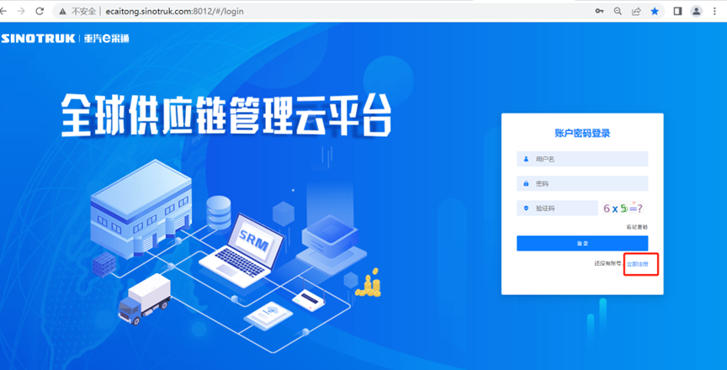

2.填写手机号码（没有注册过的）

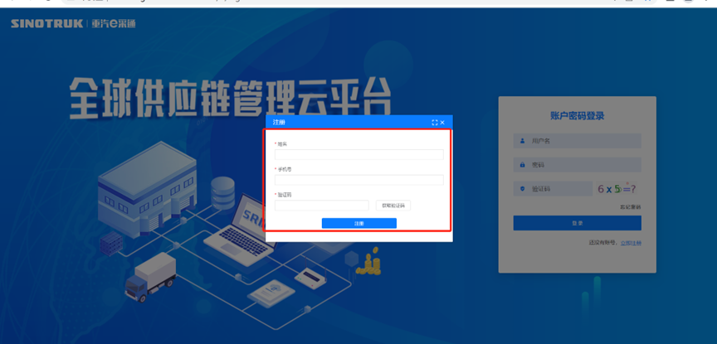

3.注册成功登录这个手机号码的账号进入系统，点击供应商注册

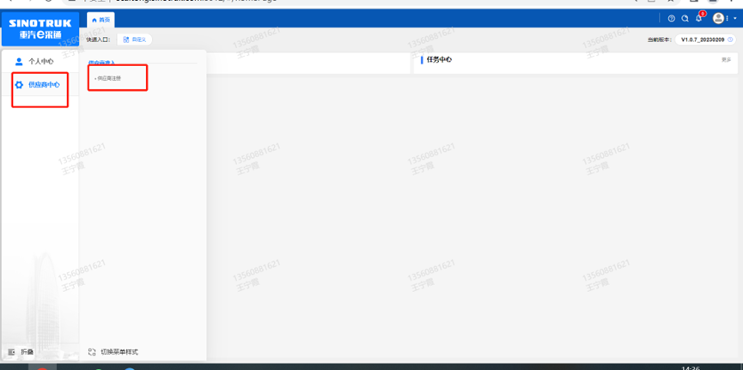

4.点击新增

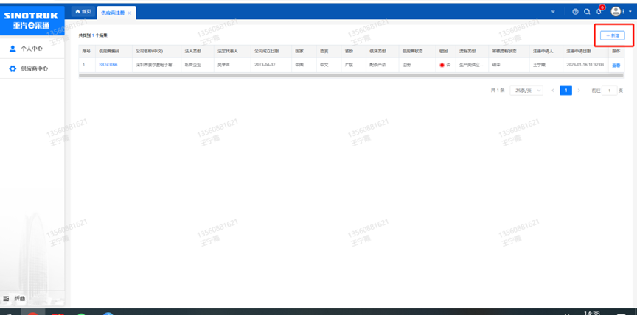

5.按要求填写所有信息，注意非生产类要填写合作单位，最后提交审批

采购形式编号：CGZX2024120332

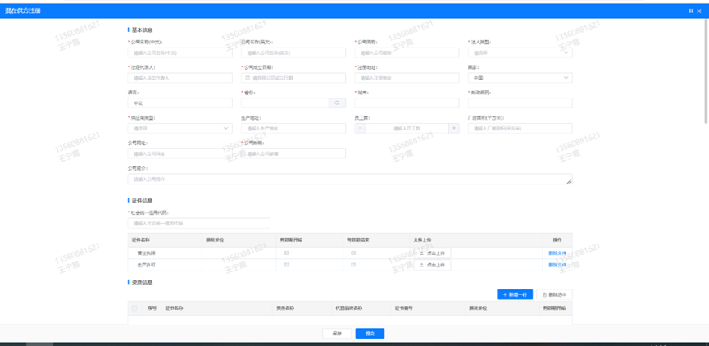

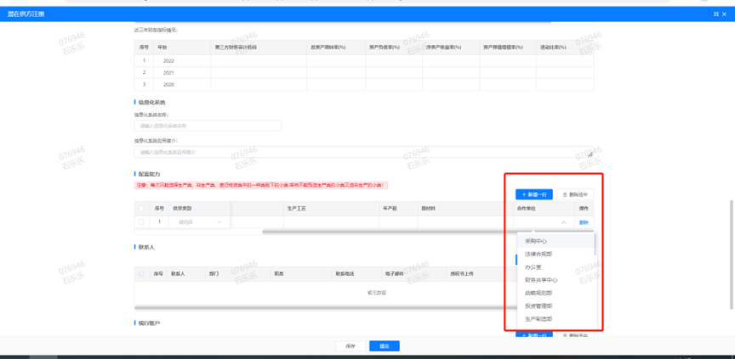

**附件8 SRM系统供应商用户手册**

系统网址：[https://ecaitong.sinotruk.com:8012/](http://ecaitong.sinotruk.com:8012/" \t "dlt)

用 户 名：gys+供应商代码

初始密码：**scm@2022**

**1.供应商应标**

路径：招投标中心-非生产类招投标-供应商应标

点击应标，上传文件之后点击提交。

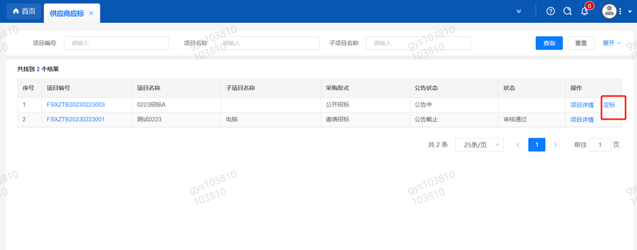

**2.供应商投标**

路径：招投标中心-非生产类招投标-供应商投标

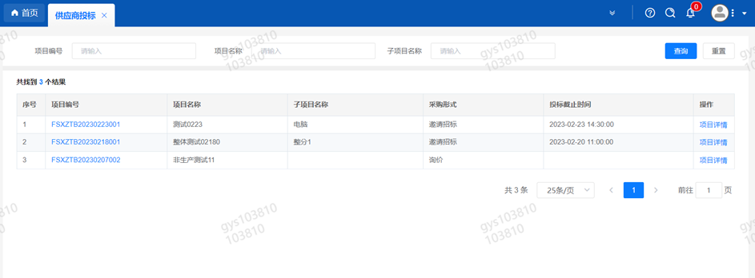

点击投标按钮，进入详情页，输入投标报价并上传相应的附件。

#### descript

**3.供应商技术标澄清函**

路径：招投标中心-非生产类招投标-供应商技术标澄清函

点击编辑按钮进入系统，上传技术标澄清函。

开标之后所有投标的供应商都可编辑提交，技术标入围之后 都不可编辑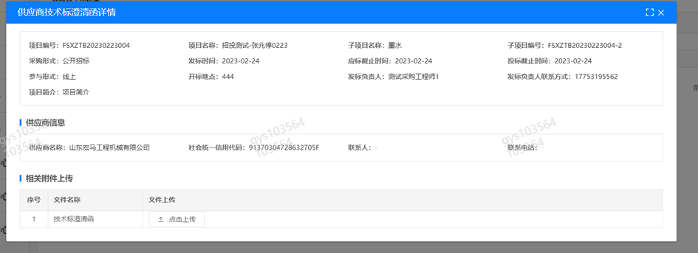

**4.供应商报价**

路径：招投标中心-非生产类招投标-供应商报价

点击报价按钮进入报价详情界面，请在此轮报价起止时间内报价，否则无法报价。

**5.供应商澄清报价**

路径：招投标中心-非生产类招投标-供应商澄清报价

招标发起人接收建议价的同时会给供应商发送澄清报价，供应商在此界面进行澄清报价，点击编辑按钮进入澄清报价详细界面，输入价格并上传澄清函，之后点击提交。

#### descript

**6.供应商查看中标通知**

路径：招投标中心-非生产类招投标-中标项目

点击查看进入查看中标项目详情